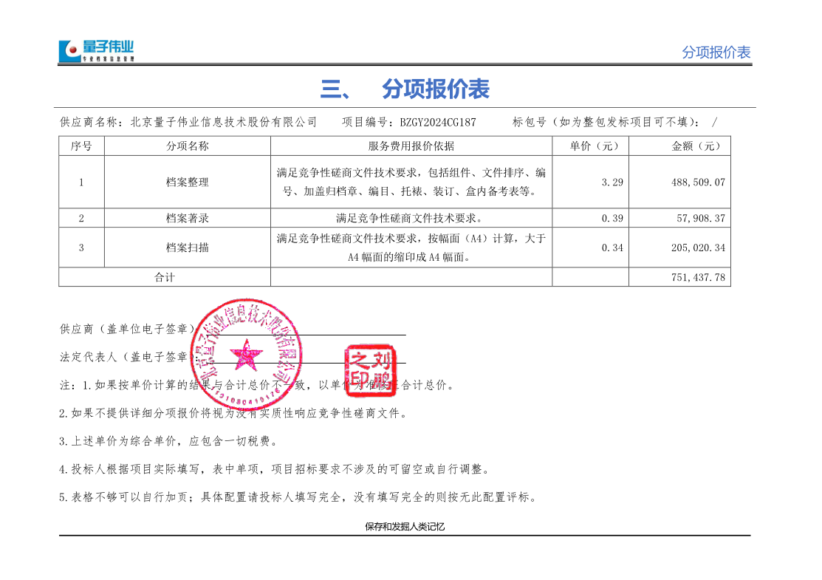

供应商的二轮报价为510977.69元